Zásadná inovácia financovanie vysokoškolského štúdia

Viliam Páleník

Tomáš Miklošovič

30. 6. 2011 Bratislava

Súčasný stav

Priemerní maturanti pri voľbe študijného programu zohľadňujú rôzne informácie ako náročnosť prijímacieho konania, náročnosť samotného štúdia, vzdialenosť od bydliska, správanie priateľov a známych či kusú informácie z médií. Perspektíva uplatnenia na trhu práce nepatrí k ich kľúčovým kritériám. Vysoké školy prijímajú študentov na študijné programy ktoré majú akreditované a v počtoch, ktoré odpovedajú kapacitám katedier. Pritom v samosprávnych vysokých školách majú veľkosti katedier veľkú zotrvačnosť cez pomerné zastúpenie v senátoch. Perspektíva uplatnenie absolventov z krátkodobého hľadiska nie je kľúčovým kritériom pri voľbe otváraných študijných programov a ich kapacity. MŠ SR cez svoju rozpočtovú kapitolu plošne financuje VŠ bez ohľadu na poruchy na trhu práce (napr. nadbytok politológov a nedostatok stomatológov či technických oblastí). Pri takýchto účelových funkciách neviditeľná ruka trhu zariadi rovnováhu po značnom počte transakcií (tj. niekoľko generácií) alebo aj vôbec. Preto je namieste hospodárskou politikou zmeniť motivácie aktérov a tým urýchliť vytváranie trhovej rovnováhy na trhu VŠ vzdelania.

Princíp navrhovanej inovácie

Poskytnutie výhodnej štátnej pôžičky ktorá bez ohľadu na sociálny status rodiny umožní financovať celé vysokoškolské štúdium študenta. Pôžička bude umorovaná započítaním dane z príjmu fyzickej osoby (tzn. absolvent zaplatí daň, zníženú o splátku pôžičky). Nastavenie parametrov pôžičky tak, aby je priemerný absolvent celú splatil zníženými daňami za celú svoju priemernú pracovnú kariéru.

Výhody:
- Dostupnosť vysokoškolského štúdia pre všetky sociálne skupiny, vrátane štúdia v zahraničí
- Dane si môže znížiť len ten, kto pracuje a to na Slovensku
- Motivácia študentov, vybrať si študijný program s ktorým sa zamestnajú (napr. technické smery)
- Absolventi, ktorí pôjdu pracovať do zahraničia (rovnako po štúdiu doma alebo v zahraničí) budú motivovaní hľadať zamestnanie v ktorom plne uplatnia svoje vzdelanie, zabránenie sociálneho dumpingu
- Absolventi, ktorí vyštudujú študijný program s ktorým si nenájdu prácu budú pod tlakom pôžičky a budú motivovaní rekvalifikovať sa, aby získali prácu.

Nevýhody:
- Potreba zásadne zvýšiť personálne a finančné kapacity študentské pôžičkového fondu
- Národohospodárska návratnosť až s časovým oneskorením a to cez zníženú nezamestnanosť v splácanie pôžičiek absolventmi pracujúcimi v zahraničí.

Varianty:

- Minimálny variant: MŠ SR vyhlási prioritné študijnú programy, ktoré sú, a v strednodobom horizonte aj budú nedostatkové a poskytne na tieto nové, zásadne zvýšené a zvýhodnené študentské pôžičky
- Stredný variant: MŠ SR plošne poskytne tieto nové študentské pôžičky na pokrytie nákladov, súvisiacich s štúdiom pri nezmenenom systéme financovanie vysokých škôl
- Maximálny variant: Plošné zavedenie školného na vysokých školách a zároveň MŠ SR plošne poskytne tieto nové pôžičky vo výška financovanie školného, ubytovanie, stravy, učebných pomôcok a pod.

Prepočet minimálneho variantu

Pri prepočte variantu sme používali voľné dostupné informácie zo Štatistického úradu Slovenskej republiky a zo stránky Ministerstva školstva, vedy, výskumu a športu Slovenskej republiky.
Na nasledujúcom grafe môžeme vidieť priemernú čistú mesačnú mzdu zamestnanca s úplným stredným všeobecným vzdelaním a zamestnanca s ukončeným vysokoškolským vzdelaním 2. stupňa. Priemerná čistá mzda zamestnanca s úplným stredným všeobecným zameraním predstavuje v priemere 60% priemernej čistej mzdy zamestnanca s vysokoškolským vzdelaním.

Graf 1: Priemerná čistá mesačná mzda, v eurách
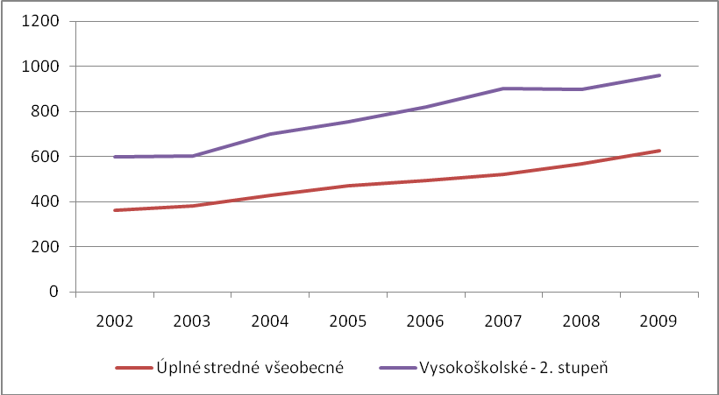
Zdroj: Štatistický úrad Slovenskej republiky

Priemerný ročný rast čistej priemernej mzdy u zamestnanca so stredným všeobecným vzdelaním bol 8,2% a priemerný ročný rast čistej priemernej mzdy zamestnanca s vysokoškolským vzdelaním predstavoval 7,1%. Po očistení od ročnej inflácie bol ročný rast čistej reálnej priemernej reálnej mzdy zamestnanca s ukončeným všeobecným stredným vzdelaním 3,3% a u zamestnanca s ukončeným vysokoškolským vzdelaním 2,8%.
Následne sme pristúpili k predikcii priemernej reálnej mesačnej čistej mzdy pre obe skupiny. Očakávame zmenšovanie sa rozdielu medzi platmi u oboch skupín, preto predpokladáme, že rast priemernej mesačnej mzdy u zamestnanca s úplným stredným všeobecným vzdelaním bude o 0,5% bodu väčší ako rast čistej mzdy u vysokoškoláka.
Pri použití pesimistického odhadu dostávame, že rast čistej reálnej mzdy bude u stredoškoláka 2% a u vysokoškoláka 1,5%. Následne sme predikovali priemerné čisté reálne mesačné mzdy pre obe skupiny. Chceme upozorniť, že daný rast je nezávislý na inflácii, keďže predikujeme už reálnu mzdu (očistenú o infláciu).
Pomocou predikovaných miezd sme mohli odhadnúť výšku zaplatenej dane pre obe skupiny. Rozdiel medzi týmito zaplatenými daňami je čistá pridaná hodnota pre štát na daniach za zvýšenie si vzdelanostnej úrovne. Sú to dodatočné príjmy pre štátny rozpočet z dane fyzickej osoby, ktoré sú vytvorené zvýšením vzdelania. V ďalších výpočtoch sa zaoberáme len vybranými daňami. Nepočítali sme s vybratými odvodmi, ktoré tiež tvoria nezanedbateľnú časť príjmu štátneho rozpočtu.
Na porovnanie sme použili nasledovný príklad. Zobrali sme priemerného zamestnanca, ktorý v roku 2010 skončil vysokú školu a následne sa zapojil do pracovného procesu. Ak očakávame, že pracoval 35 rokov, tak dodatočné príjmy (rozdiel medzi zaplatenou daňou stredoškoláka a vysokoškoláka) pre štátny rozpočet by boli 25 725 eur.
Na nasledujúcej tabuľke sú znázornené dodatočné príjmy pre štátny rozpočet len výberom rozdielu dane fyzickej osoby.

Tabuľka 1: Dodatočné príjmy v eurách
Počet odpracovaných rokov | 5 | 10 | 15 | 20 | 25 | 30 | 35
Dodatočné príjmy pre štátny rozpočet | 3487,9 | 7 063,6 | 10 715,1 | 14 427,3 | 18 181,8 | 21 956,6 | 25 724,9
Zdroj: Výpočty autorov

Teraz odhadneme výdavky študenta na 1 rok vysokoškolského štúdia. Naše odhady sú znázornené na nasledujúcej tabuľke. Sú vytvorené expertným posudkom a spriemerovaným viacerých zdrojov.

Tabuľka 2: Náklady študenta na 1 rok štúdia v eurách
 | Denné štúdium | Externé štúdium
Školné | 0 | 2 000
Učebnice | 200 | 200
Internát | 800 | 800
Doprava a strava | 800 | 800
Spolu | 1 800 | 3 800
Zdroj: Odhad autorov

Pri minimálnom variante sme nepredpokladali zavedenie školného, takže študentská pôžička by financovala len náklady študenta na štúdium. Odhadované náklady sú 1800 eur pre študenta denného štúdia a 3 800 eur pre študenta externého štúdia za 1 rok štúdia. Pri predpokladanom 5 ročnom štúdiu to je 9 000 eur a 19 000 eur podľa typu štúdia. Predpokladanú výška študentskej pôžičky preto odhadujeme na 10 000 eur, čo nám dáva priemernú časť 2 000 eur na 1 rok štúdia.

Minimálny variant počíta s poskytnutím vysokoškolskej pôžičky len pre prioritné študijné programy a štát len pre ne poskytne zvýhodnené pôžičky. Predpokladáme, že počet študentov patriacich do prioritných odboroch je 5% zo všetkých študentov.

Tabuľka 3: Počet študentov a na vysokej škole
 | 2005 | 2006 | 2007 | 2008 | 2009 | 2010
Počet študentov | 160 261 | 173 843 | 191 420 | 195 214 | 194 554 | 187 120
Zdroj: Ministerstvo školstva, vedy, výskumu a športu Slovenskej republiky

Môžeme teda predpokladať, že v prioritných programoch sa nachádza 10 000 študentov. Teda v každom ročníku sa nachádza 2 000 študentov. Pri počítaní celkových nákladov pre štátny rozpočet pri poskytovaní zvýhodnenej vysokoškolskej pôžičky predpokladáme, že každý študent prvého ročníka si zoberie maximálnu zvýhodnenú pôžičku.

Tabuľka 4: Náklady a návratnosť vysokoškolskej pôžičky pre minimálny variant
Počet študentov v 1. ročníku | 2 000
Výška pôžičky | 10 000 eur
Celková pôžička za 1 rok | 20 000 000 eur
Návratnosť pôžičky | 19 rokov
Úplné odpisovanie | 8 rokov
Zdroj: Prepočty autorov

Môžeme teda povedať, že celková pôžička by predstavovala 20 mil. eur a tieto prostriedky by sa do štátneho rozpočtu vrátili do 19 rokov len platením vyššou daňou fyzických osôb. Absolvent vysokej školy zaplatí celú pôžičku za 8 rokov, ak celú istinu spláca celou daňou fyzických osôb. Celá vysokoškolská pôžička by bola úročená úrokovou mierou rovnou inflácii.

Prepočet stredného variantu

Pri strednom variante sme predpokladali zavedenie školských pôžičiek plošne, pre všetky typy vysokých škôl. Nepredpokladali sme zavedenie školného, takže študentská pôžička by financovala len priame náklady študenta na štúdium. Odhadované náklady sú 1 800 eur pre študenta denného štúdia a 3 800 eur pre študenta externého štúdia za 1 rok štúdia tak ako v predchádzajúcom prípade. Pri predpokladanom 5 ročnom štúdiu to je 9 000 eur a 19 000 eur podľa typu štúdia. V tomto variante taktiež predpokladáme výšku študentskej pôžičky na 10 000 eur.
Počas sledovaného obdobia bolo na vysokej škole najviac 195 tisíc študentov. Predpokladáme, že kapacita vysokých škôl je 200 tisíc študentov, pričom študenti sú v jednotlivých ročníkoch rovnomerne rozložený.

Tabuľka 5: Náklady a návratnosť vysokoškolskej pôžičky pre stredný variant
Počet študentov v 1. ročníku | 40 000
Výška pôžičky | 10 000 eur
Celková pôžička za 1 rok | 400 000 000 eur
Návratnosť pôžičky | 19 rokov
Úplné odpisovanie | 8 rokov
Zdroj: Prepočty autorov

Prepočet maximálneho variantu

Na nasledujúcom grafe sú znázornené bežné a kapitálové výdavky štátneho rozpočtu na vysoké školy získané zo stránky Ministerstva školstva, vedy, výskumu a športu Slovenskej republiky.

Graf 2: Bežné + kapitálové výdavky zo štátneho rozpočtu na vysoké školy, v eurách
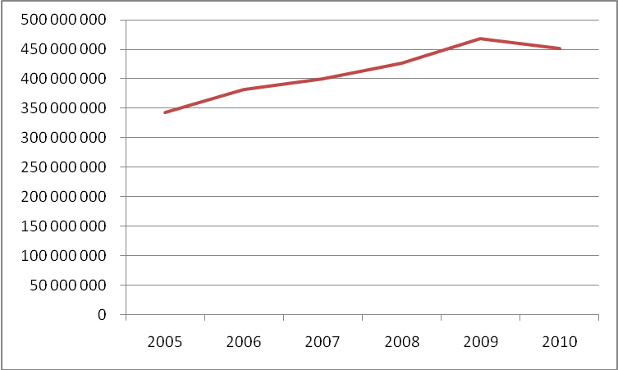
Zdroj: Ministerstvo školstva, vedy, výskumu a športu Slovenskej republiky

Je zrejmé, že výdavky na vysoké školy majú vzrastajúcu tendenciu s rastom hrubého domáceho produktu. V čase krízy dochádza ku škrtaniu a zmenšeniu celkového objemu peňazí na vysoké školy. V dnešnej dobe, v čase šetrenia sa predpokladá skrátenie kapitálových výdavkov a tým aj opätovné skracovanie rozpočtov vysokých škôl.

Tabuľka 6: Priemerné výdavky štátneho rozpočtu na 1 študenta VŠ v eurách
 | 2005 | 2006 | 2007 | 2008 | 2009 | 2010
Priemerné výdavky na 1 študenta | 2 143,74 | 2 198,51 | 2 089,5 | 2 187,59 | 2 405,34 | 2 414,28
Zdroj: Ministerstvo školstva, vedy, výskumu a športu Slovenskej republiky a výpočty autorov

Priemerné výdavky na 1 študenta v sledovanom období boli 2 240 eur na 1 rok. Samozrejme musíme k týmto výdavkom ešte pripočítať výdavky študenta. Dostávame, že celkové náklady na 1 rok štúdia na vysokej škole stojí približne 4000 eur pre študenta denného štúdia. Pri tejto variante navrhujeme študentskú pôžičku vo výške 20 000 eur. Takže aj pri pesimistickom raste platov študent denného typu štúdia splatí študentskú pôžičku umorovanú len dodatočnou daňou fyzickej osoby. Taktiež sme nepočítali so žiadnymi dodatočnými príjmami študentov ako napríklad brigády a prácami na dohodu.

Tabuľka 7: Náklady a návratnosť vysokoškolskej pôžičky pre maximálny variant
Počet študentov v 1. ročníku | 40 000
Výška pôžičky | 20 000 eur
Celková pôžička za 1 rok | 800 000 000 eur
Návratnosť pôžičky | 32 rokov
Úplné odpisovanie | 15 rokov
Zdroj: Prepočty autorov

Na prvý pohľad sa zdá celková pôžička astronomická, avšak na druhej strane si treba uvedomiť, že dochádza k úsporám na výdavkoch na vysoké školy v hodnote 450 mil. eur, ktoré plynú zo štátneho rozpočtu. Aj úplná návratnosť pôžičky je vysoká, na druhej strane však predpokladáme, že vysokoškolsky vzdelaný človek pracuje minimálne 40 rokov, čo je postačujúce na splatenie celej pôžičky.

Záver

Ide o prepočty konzervatívneho typu lebo v žiadnom v predchádzajúcich variantách nie sú zahrnuté pozitívne externality, ako napríklad
- dodatočné príjmy do štátneho rozpočtu ako sú vyššie vybraté spotrebné dane spôsobené vyššími príjmami vysokoškolsky vzdelaných občanov, taktiež nezanedbateľnú čiastku tvoria vybrané odvody
- v žiadnom variante sme nepredpokladali s prácou študenta, pomocou ktorej sa splácanie pôžičky skracuje, taktiež sme nepredpokladali záujem o nižšiu pôžičku, ktorá sa automaticky kratšie spláca
- neuvažovali sme prínosom študentov, ktorí nepôjdu pracovať do zahraničia, respektívne prínosom absolventov zo zahraničia, ktorí sa vrátia na Slovensko
- neuvažovali sme úspory zrušením raritných odborov, štúdiom v zahraničí a návratom po štúdiu
- neuvažovali sme efekty vplyvu efektívnejšieho ekonomického systému zosúlaďovania štruktúry vzdelávania s budúcimi potrebami trhu práce
- neuvažovali sme národohospodárske efekty dostupnosti vysokoškolského vzdelania pre všetkých a tým zlepšenie efektívnej alokácie ľudských zdrojov

Na druhej strane sa však vyskytujú aj potencionálne negatíva, ktoré musíme brať do úvahy. Ide najmä o
- vysoké administratívne náklady, keďže je predpoklad maximálneho využitia vysokoškolskej pôžičky a dlhého časového obdobia jej trvania
- možná nedobytnosť časti pôžičky u ľudí žijúcich v zahraničí, budúcich invalidov a ľudí, ktorí zomrú skôr ako bude splatená pôžička
- potreba zákonodarne upraviť splatnosť pôžičky u ľudí, ktorí nemajú prostriedky na splácanie pôžičky ( invalid )

Všetky výpočty sme robili na priemernom študentovi. Tu však nastáva problém, že niektoré študijné odbory majú dlhší čas štúdia ( stavebný architekti ), a tým pádom vyššie nároky na štúdium. Taktiež problematické sa javia aj študijné odbory, ktoré majú vyššie náklady ( medicína ). Tu by bolo vhodnejšie podrobnejšie klasifikovať jednotlivé odbory a ich náklady na štúdium z pohľadu jednotlivca, tak aj z pohľadu danej vysokej školy.

Návratnosť je vypočítaná ako doba od poskytnutia pôžičky po dobu splatenia pôžičky len odpismi rozdielu dane fyzickej osoby medzi stredoškolákom a vysokoškolákom. Predpokladáme 5 ročné štúdium, v ktorom vysokoškolák nepracuje a teda neplatí žiadnu daň.
Čas, za ktorú priemerný absolvent vysokej školy splatí celú pôžičku odpisovaním dane, ktorú zaplatí.
Návratnosť je závislá od výšky pôžičky, nie od počtu poskytnutých pôžičiek.
Návratnosť je závislá od výšky pôžičky, predpokladáme 5 ročné štúdium a 27 ročný pracovný proces.

